아포스티유(Apostille)
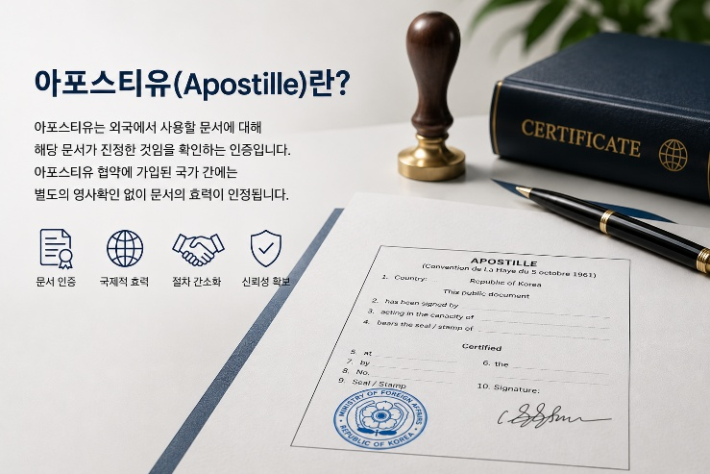
전 세계의 지구촌화로 인한 세계화와 국제화의 패러다임에 따라 한 국가에서 발행한 문서가 다른 국가에서 사용되는 사례가 날로 증가하고 있는 업무환경에서, 한 국가의 문서가 다른 국가에서 그 효력을 인정받기 위해서는 문서의 국외사용을 위한 확인(Legalization)이 필요합니다.
문서의 국외사용을 위한 확인을 받기 위해, 원래는 영사확인의 절차를 거쳐야 했습니다

그러나 1965년 1월 「외국 공문서에 대한 인증의 요구를 폐지하는 협약(이하, 아포스티유 협약)」이 발효되면서, 이에 따라 아포스티유 협약 가입국 간에는 영사확인의 절차를 거치지 않고, 문서발행 국가의 권한 있는 당국이 자국 문서의 진위여부를 확인해주는 아포스티유 인증만으로 그 문서의 공적 효력을 인정받을 수 있게 되었습니다.

아포스티유, 신속하고 정확한 처리를 원하신다면, 시그니처 행정사사무소와 함께 진행하세요!

지금 바로 상담하세요!!!

